

https://www.mfa.gouv.qc.ca/fr/publication/Documents/napperon-explicatif-SGEE.pdf

FICHE-CANEVAS 10A

ADAPTATION DES SERVICES AUX PARENTS

Situation | En emploi
Intentions de communication | - Compréhension orale  - Comprendre une vidéo sur l’approche interculturelle  - Production orale  - Présenter les bases d’une approche interculturelle en milieu de garde
Support
Allez sur YouTube et tapez « approche interculturelle ». Choisissez une vidéo parmi les plus récentes.
Inscrivez les informations sur la vidéo trouvée :

Fiche informative sur la vidéo choisie
Titre : |  | Durée :
Source : |  | Autrice ou Auteur :

Éléments langagiers | - Le vocabulaire  - Les pronoms relatifs simples et composés  - Les temps du passé  - Les organisateurs textuels  - L’intonation

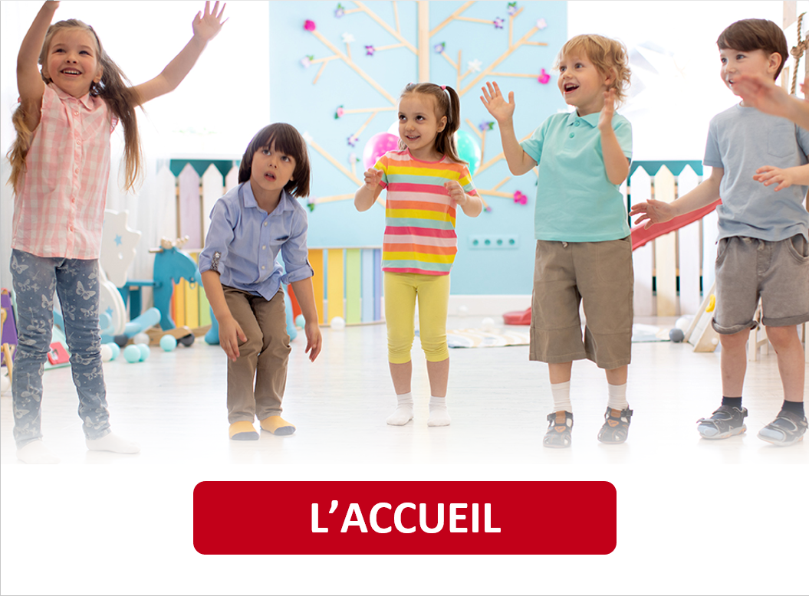

ACTIVITÉ 1
INDICES VISUELS ET REMUE-MÉNINGES

- Pourquoi avez-vous sélectionné cette vidéo?

- Quelles difficultés les parents peuvent-ils rencontrer quand ils s’installent dans une nouvelle région ou un nouveau pays?

- De quels facteurs faut-il
tenir compte en intervenant auprès de ces parents et de leurs enfants?

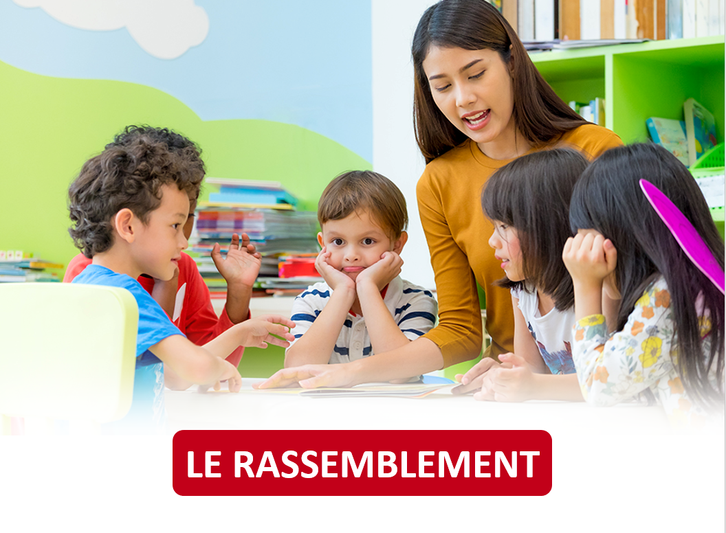

ACTIVITÉ 2
Sujets abordés

Regardez la vidéo, puis répondez aux questions.

- La capsule vidéo choisie est…
☐ Un reportage sur un service de garde éducatif.
☐ La promotion d’une méthode d’intervention.
☐ Une formation sur les préjugés et les stéréotypes.
☐ Une entrevue sur l’intervention interculturelle.
☐ Autre :

- Cochez les sujets abordés dans la vidéo.
☐ Les préjugés
☐ La décentration
☐ Des initiatives interculturelles
☐ Le cadre de référence de l’autre
☐ La médiation interculturelle
☐ La diversité ethnique
☐ Autre :_______________________

ACTIVITÉ 3
Vocabulaire

3.1 Notez les mots et expressions difficiles entendus dans la vidéo. Cherchez-en la signification.
 | Mots et expressions | Significations

- Rédigez une phrase complète avec les mots et expressions de l’exercice précédent.
 | Mots et expressions | Phrases

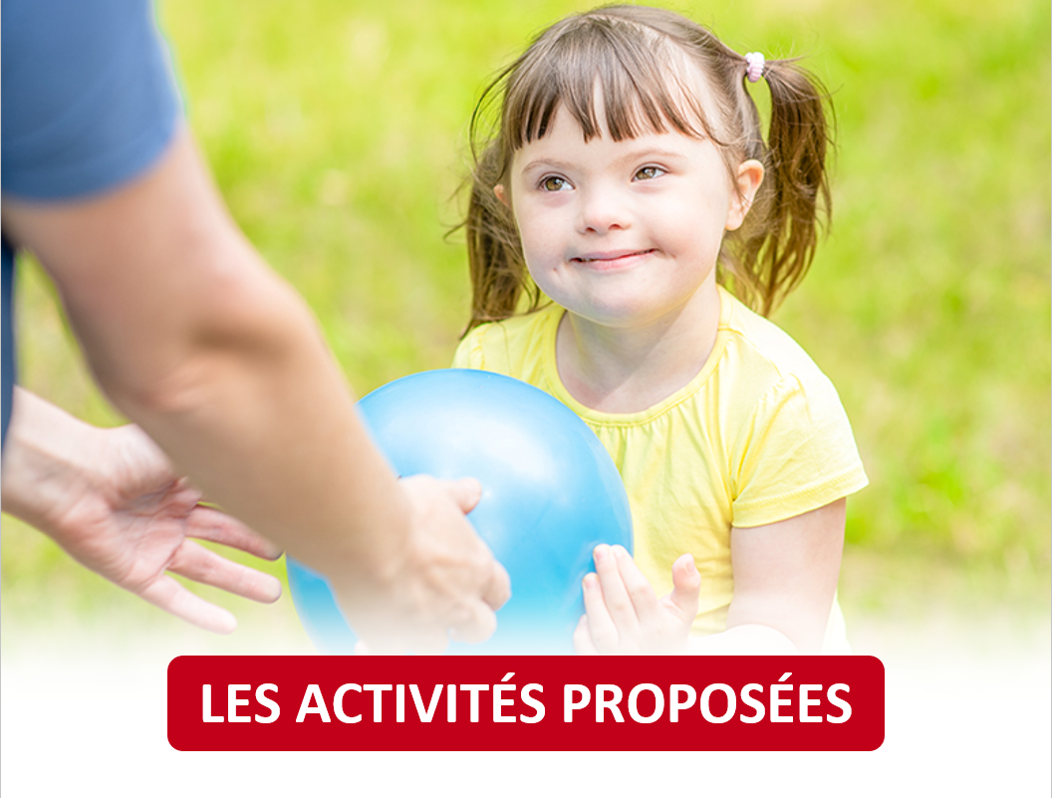

ACTIVITÉ 4
Grammaire

- Les intervenantes et les intervenants doivent souvent rapporter le suivi des interventions effectuées. Complétez le texte en conjuguant les verbes au passé composé, à l’imparfait ou au plus-que-parfait.
En septembre dernier, une petite fille de 3 ans (arriver) dans ma garderie. Elle (venir) d’un autre pays et elle (comprendre) très difficilement le français. Les premiers jours, elle _______________(pleurer) souvent, parce qu’elle (se sentir) frustrée de ne pas être capable de s’exprimer. Lors de son inscription, en aout, les parents (partager) leurs inquiétudes à ce sujet.
Je _______________(commencer) par lui apprendre des mots exprimant une demande ou une émotion à l’aide d’un grand imagier et de pictogrammes. Avant, je _______________(discuter) avec ses parents des moyens qu’on (pouvoir) mettre en place. Ils _______________ (être) enthousiastes à l’idée de collaborer avec moi pour aider leur fille.
Dès novembre, la fillette _______________ (s’exprimer) déjà beaucoup mieux et elle (interagir) bien avec ses camarades.



- Complétez avec les pronoms relatifs proposés pour en apprendre davantage sur l’adaptation des services.
Peu importe les raisons ________________ les parents quittent leur pays ou leur région d’origine, il faut les appuyer dans leurs démarches.
auxquelles
dont
pour lesquelles
que
qui
L’adaptation des services aux parents issus de la diversité culturelle passe par un accompagnement ___________ prend en considération leurs besoins.
Les parents doivent aussi comprendre les limites de votre rôle afin d’éviter de créer des attentes _____________ vous ne pourriez pas atteindre.
Pour bien les guider, vous devez bien connaitre les ressources _______________ ils peuvent recourir.
Voici quelques éléments ________________ l’intervention culturelle doit tenir compte : l’entourage immédiat et l’environnement global de l’individu.

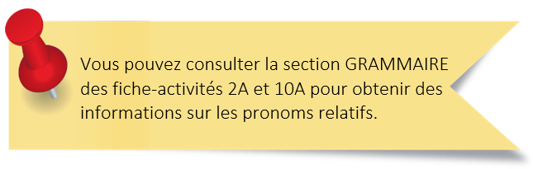


Vous pouvez consulter les réponses de ces deux activités à la fin du document.

- S’il y a lieu, notez dans le tableau, les organisateurs textuels entendus.
Pour commencer | Pour progresser | Pour conclure

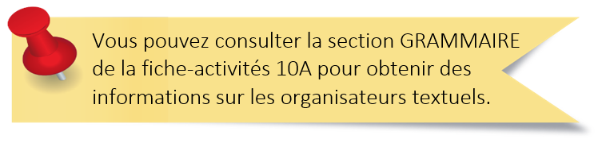


- En quelques phrases, présentez oralement un résumé de la vidéo en utilisant les organisateurs textuels.

ACTIVITÉ 5
Phonétique et FranÇAIS PArlé

- Relevez trois phrases significatives de la vidéo. Inscrivez-les dans le tableau.
Phrases

- Réécoutez ces phrases et surlignez les syllabes avec des intonations montantes.

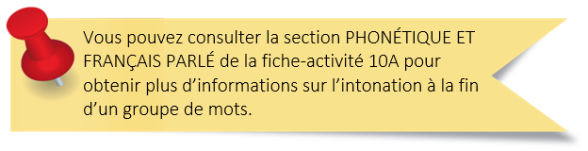


C. Répétez-les en vous enregistrant.

D. Écoutez votre enregistrement et recommencez l’activité au besoin.

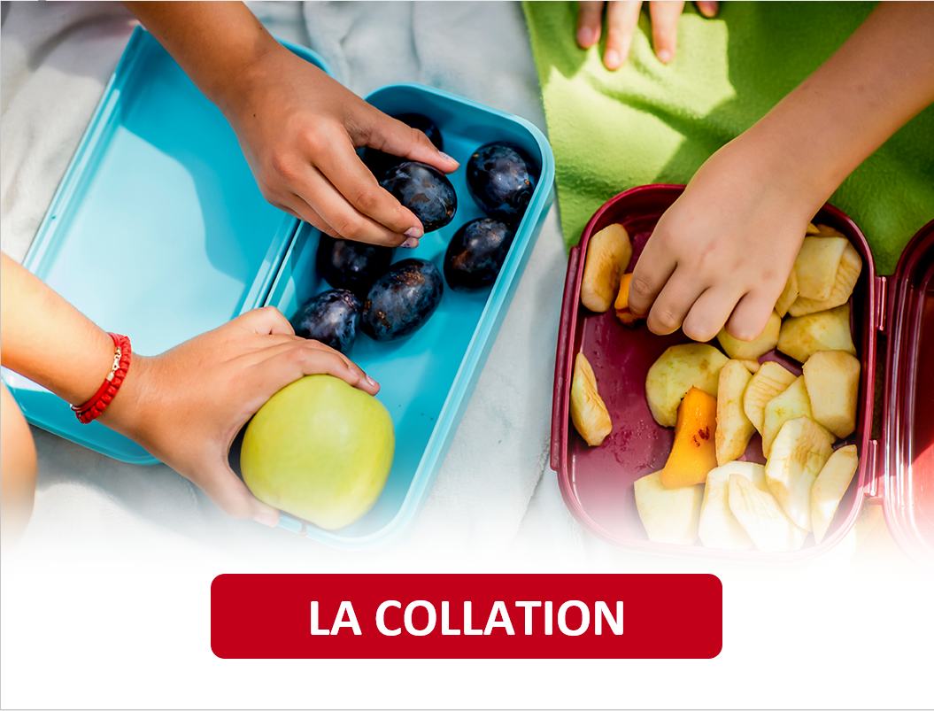

ACTIVITÉ 6
Qu’en dites-vous?
Regardez la vidéo, puis répondez aux questions.

- Complétez le tableau.
Quels sont les défis auxquels font face…
les personnes ou familles issues de la diversité ethnoculturelle? | les personnes intervenant auprès de cette clientèle?

- En quoi consiste l’approche interculturelle?

- Choisissez un concept parmi ceux mentionnés dans la vidéo et donnez-en une définition. Ex. : la médiation, la décentration, etc.



ACTIVITÉ 7
rapporter de l’information
Dans le cadre d’échanges sur l’approche interculturelle, vous discutez au sujet de la vidéo visionnée avec des collègues.
Abordez les principes et concepts présentés.
- Enregistrez ou filmez votre présentation.
- Écoutez-la et recommencez l’activité au besoin.
- Faites-la écouter à une personne qui parle français afin d’avoir son avis sur le contenu et sur la qualité de la langue.

corrigé

4.1
Les intervenantes et les intervenants doivent souvent rapporter le suivi des interventions effectuées. Complétez le texte en conjuguant les verbes au passé composé, à l’imparfait ou au plus-que-parfait.
En septembre dernier, une petite fille de 3 ans est arrivée (arriver) dans ma garderie. Elle venait (venir) d’un autre pays et elle comprenait (comprendre) très difficilement le français. Les premiers jours, elle pleurait (pleurer) souvent, parce qu’elle se sentait (se sentir) frustrée de ne pas être capable de s’exprimer. Lors de son inscription, en aout, les parents avaient partagé (partager) leurs inquiétudes à ce sujet.
J’ai commencé (commencer) par lui apprendre des mots exprimant une demande ou une émotion à l’aide d’un grand imagier et de pictogrammes. Avant, j’ avais discuté (discuter) avec ses parents des moyens qu’on pouvait (pouvoir) mettre en place. Ils étaient (être) enthousiastes à l’idée de collaborer avec moi pour aider leur fille.
Dès novembre, la fillette s’exprimait (s’exprimer) déjà beaucoup mieux et elle interagissait (interagir) bien avec ses camarades.

- Complétez avec les pronoms relatifs proposés pour en apprendre davantage sur l’adaptation des services.
Peu importe les raisons pour lesquelles les parents quittent leur pays ou leur région d’origine, il faut les appuyer dans leurs démarches.
L’adaptation des services aux parents issus de la diversité culturelle passe par un accompagnement qui prend en considération leurs besoins.
Les parents doivent aussi comprendre les limites de votre rôle afin d’éviter de créer des attentes que vous ne pourriez pas atteindre.
Pour bien les guider, vous devez bien connaitre les ressources auxquelles ils peuvent recourir.
Voici quelques éléments dont l’intervention culturelle doit tenir compte : l’entourage immédiat et l’environnement global de l’individu.


lE RETOUR À LA MAISON
Maintenant que vous avez terminé les activités de cette tâche, prenez quelques minutes pour faire un retour sur vos apprentissages.

J’ai trouvé la vidéo…

☐ facile à comprendre.
☐ facile à comprendre, malgré des mots et des expressions inconnus.
☐ difficile à comprendre.

Je suis capable de… | Oui | En partie | Pas encore
comprendre les principes d’une intervention selon une approche interculturelle. | ☐ | ☐ | ☐
présenter les principes d’une intervention interculturelle. | ☐ | ☐ | ☐
comprendre et d’utiliser les temps du passé pour raconter un évènement. | ☐ | ☐ | ☐
comprendre et d’utiliser des organisateurs textuels pour ordonner un discours. | ☐ | ☐ | ☐
entendre et de reproduire l’accent tonique à la fin de groupes de mots. | ☐ | ☐ | ☐




STRATÉGIES D’AUTOAPPRENTISSAGE
Au besoin, exploitez un autre support oral avec ce canevas, revenez à la Fiche-activités 10A ou passez à l’étape suivante.


DE L’ORAL À L’ÉCRIT
Téléchargez la Fiche-activités 10B et faites les activités proposées.



PASSEZ À UNE NOUVELLE TÂCHE
Choisissez une Fiche-activités, A ou B.

